Н.Ю. Ященко,
учитель русского языка и литературы
МБОУ СОШ №7
г. Кольчугино Владимирской области

Применение дистанционных технологий на разных этапах подготовки обучающихся к Всероссийской олимпиаде.

Ни для кого не секрет, что ученик - призер, а тем более победитель разных уровней предметной олимпиады является гордостью каждого учителя. Чтобы ученик, действительно, набирал знания и умения, не стоит забывать о том, что работа по подготовке к Всероссийской олимпиаде любого уровня - это работа систематическая, ежедневная, непрекращающаяся, разноплановая. И сразу перед учителем встает вопрос: как же наиболее продуктивно организовать подготовительный этап? Об этом пришлось задуматься, когда взяв новый, пятый, класс, убедилась, что выделяется группа учащихся, которых называют “олимпиадные дети”.
Знакомство с опытом коллег на просторах Интернета, позволило апробировать идею использования электронной тетради. Теперь на этапе подготовки к олимпиаде по литературе на очных занятиях мы используем бумажные тетради, а для работы дома (заочно) применяем электронные, причем прошу учащихся, чтобы они уделяли в день хотя бы 15-20 минут свободного времени, все равно ежедневно заходят в Интернет. Пусть формируется привычка: зашел в Интернет - выполнил задание в электронной тетради. К тому же мне довольно легко отследить выполнение работы в электронном варианте, написать свои комментарии, соображения, порой поспорить.
Такая практика позволила выделить преимущества организации работы с учениками с использованием электронной тетради:

Электронная тетрадь | Бумажная тетрадь
Теоретический материал: размещение большого объема дополнительного материла, ссылок на презентации, видео и другие визуальные материалы; возможность обновления, дополнения, замены информации. | Нет возможности давать под запись большого объема материала, дополнительные листы часто теряются, тетради иногда забывают дома.
Материал для формирования умений и навыков: довольно большая возможность для создания интерактивных заданий, работа с сервисами web 2.0, совместная работа над заданиями | Задания возможно только написать на доске или распечатать на бумажных носителях.
Контроль за выполнением заданий: программа + учитель + др. ученик (пример, тест - проверка: закрашивание ячеек таблицы с правильными ответами) | Учитель или совместная проверка.
Время выполнения заданий: учащийся может выполнять и сдавать свои работы в любое свободное время | Учащийся может работать в любое свободное время, сдавать свои работы только при личной встрече с учителем.
Обратная связь: ученик может получить ответы на вопросы, комментарии и вести обсуждение по мере выполнения заданий. | Ответы на вопросы, комментарии и обсуждение работ только во время проведения очной консультации.

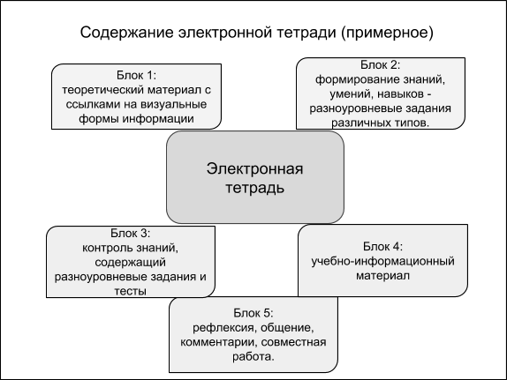
Что же может входить в электронную тетрадь? Какова её структура?

Использование электронных тетрадей при подготовке к разным турам Всероссийской олимпиады способствует активному усвоению как теоретического, так и практического материала (наших детей порой утомляет долгая запись материала под диктовку, да и времени жалко терять).
Блок работы над теоретическим материалом не отличается своеобразием: предлагаю ученикам либо составленный мной материал, либо нахожу в Интернете, и тогда даю ссылку на него. Преимущество в том, что материал может быть представлен в различных формах: текст, таблица, презентация, видеоурок. Учащиеся могут использовать его в зависимости от своего психологического типа восприятия информации: визуалы прочитают текст, посмотрят презентацию; аудиалы посмотрят видеозапись и послушают преподавателя.
Ресурсы ЭОР и ЦОР также возможно вставлять в электронные тетради. А вот для того чтобы эта информация была проанализирована, нам на помощь приходят сервисы web 2.0. Например, мы составляем ментальную карту по полученному материалу или тест, который предлагаем пройти другим участникам группы. Все ссылки находятся в электронной тетради ученика: он может в любой время вновь использовать наработанный материал для подготовки к олимпиаде, чтобы восполнить пробелы в своих знаниях.
Возможность создавать различные интерактивные разноуровневые задания по формированию умений и навыков очень велика. В тетради мы заполняем таблицы, отвечаем на вопросы тестов, создаем Google-карты, презентации, рисунки (все это с помощью ресурсов Google Drive), также в практической чести располагаю ссылки на созданные мной задания на различных сервисах. Учащиеся очень любят, когда им предлагаю задания, созданные на сайте LearningApps.org . Этот сайт позволяет учащимся в игровой форме закрепить полученные знания, ещё он хорош тем, что есть возможность для совместного выполнения заданий. Давно уже заметила, что совместная работа дает больший результат, нежели индивидуальная. Ещё дети пытаются сами создавать свои презентации, которые представляют на обсуждение своим товарищам (комментарии ведутся в режиме онлайн). Для создания презентаций используем не только сервис Google, но и, например, Prezi, ещё её называют “летающей презентацией”. В тетрадях есть возможность для написания текста, причем учащиеся читают внимательно те комментарии, которые я им даю, и сразу же исправляют или дополняют свои работы. Это намного благоприятнее сказывается на работе ребят, так как работа остается аккуратной, а не испещрена различными моими пометами и исправлениями. В дальнейшем работы распечатываются и складываются в отдельные папки, так собирается материал подготовительного этапа Всероссийской олимпиады.
Главная дидактическая особенность электронной тетради как нового вида дистанционного образовательного ресурса в том, что её можно постоянно совершенствовать, а шаблон использовать с разными поколениями учеников
Полученные знания на практике в течение всего года проверяем , участвуя в Дистанционных олимпиадах на сайтах “Вот задачка”, “Продленка”, “Перспектива”, “Ломоносов”, “Воробьевы горы”. Если в первых трех олимпиадах задания не так трудны, и дети их могут выполнить самостоятельно, то олимпиады, представленные МГУ имени М.В. Ломоносова довольно сложны, поэтому некоторые из них разбираем вместе. Времени для этого не всегда удается найти, и вновь на помощь приходят электронные тетради. Я публикую задания, и мы совместно их обдумываем.
Большое значение при работе с электронными тетрадями имеет характер взаимодействия учителя и ученика, ученика и ученика. Вот именно при такой работе есть возможность учителю стать тьютором, консультантом, а порой и соавтором работы ученика. Например, при совместном анализе лирического произведения в совместном документе дети с удовольствием обсуждают мысль, которую озвучиваю им я. И они уже не боятся погружаться в текст, они с ним становятся “на ты”, ведь рядом есть опытный товарищ (так назовем учителя).
Практика использования электронной тетради позволяет создавать комфортные условия обучающимся в период подготовки к турам разных уровней Всероссийской олимпиады по литературе, а сам процесс обучения сделать более современным.

Библиографический список:
- Дзюбенко А.А. Новые информационные технологии в образовании. – М., 2007. – 104 с.
- Морев И.А. Образовательные информационные технологии. Ч.1: Обучение: Учебное пособие. – Владивосток: Изд-во Дальневост. ун-та, 2009. – 158 с.
- Осиянова О.М. Самостоятельная работа студентов как условие развития исследовательских умений [Электронный ресурс] / О.М. Осиянова, О.В. Андрюшина // www.orenport.ru/docs/281/work_stud/Members.

